Бюджетное учреждение
среднего профессионального образования
Ханты-Мансийского автономного округа – Югры
«Белоярский политехнический колледж»

Компьютерная графика в строительстве (AutoCAD)
МЕТОДИЧЕСКИЕ УКАЗАНИЯ К САМОСТОЯТЕЛЬНОЙ РАБОТЕ
СТУДЕНТОВ ПО СПЕЦИАЛЬНОСТИ
08.02.01 «СТРОИТЕЛЬСТВО И ЭКСПЛУАТАЦИЯ ЗДАНИЙ И СООРУЖЕНИЙ»

Белоярский 2017

Данные методические указания предназначены для организации самостоятельной работы обучающихся и составлены в соответствии с разделами рабочей программы по учебной дисциплине Компьютерная графика в строительстве (AutoCAD), предназначены для студентов дневной формы обучения по специальности: 08.02.01 «СТРОИТЕЛЬСТВО И ЭКСПЛУАТАЦИЯ ЗДАНИЙ И СООРУЖЕНИЙ».  Составитель: Акентьев Евгений Владимирович – преподаватель специальных дисциплин  СОДЕРЖАНИЕ  стр  1 ПОЯСНИТЕЛЬНАЯ ЗАПИСКА 4  2 ПЕРЕЧЕНЬ САМОСТОЯТЕЛЫХ РАБОТ 7  3 СОДЕРЖАНИЕ САМОСТОЯТЕЛЫХ РАБОТ  И МЕТОДИЧЕСКИЕ УКАЗАНИЯ К ИХ ВЫПОЛНЕНИЮ 8  1 ПОЯСНИТЕЛЬНАЯ ЗАПИСКА  Дисциплина «Компьютерная графика в строительстве (AutoCAD)» является частью основной профессиональной образовательной программы в соответствии с ФГОС специальности СПО 08.02.01 «Строительство и эксплуатация зданий и сооружений» (базовая подготовка), входящей в состав укрупненной группы специальностей 08.00.00. Техника и технологии строительства.  Программа самостоятельных работ предполагает осмысление и освоение следующих разделов:  1 Основные понятия AutoCAD  2 Подготовка чертежа здания  В ходе выполнения самостоятельных работ по дисциплине КОМПЬЮТЕРНАЯ ГРАФИКА В СТРОИТЕЛЬСТВЕ (AUTOCAD), обучающийся должен  уметь:  - практически использовать технологию разработки графических конструкторских документов системы AutoCAD;  - автоматизировать чертежные работы: строить и редактировать плоский чертеж, проектировать план, фасад, разрез гражданского здания;  знать:  - основные команды при работе в графическом редакторе AutoCAD: команды редактирования, команды управления экраном;  - основные приемы работы системы AutoCAD;  - технологию разработки графических конструкторских документов сферы AutoCAD.  В рабочей программе дисциплины предусмотрены некоторые виды самостоятельной внеаудиторной работы.  Самостоятельная работа студентов – важнейшая форма учебного процесса. На проведение самостоятельной работы студентов в системе профессионального образовательного стандарта к минимуму содержания подготовки специалистов по данной дисциплине отводится 36 часов.  Основные признаки самостоятельной деятельности – ее выполнение без непосредственного участия преподавателя, но по его заданию, путем проявления максимальной самоактивности, инициативы, творчества. Итоговым результатом проявления самостоятельности в учебно – воспитательном процессе служит степень осознания студентом значимости учения, формирования индивидуального стиля умственной деятельности.  Самостоятельная работа формирует квалификационные характеристики студента: уметь прогнозировать ситуацию и активно влиять на нее.  Основная цель самостоятельной работы сводится к углубленному усвоению программного материала для формирования профессиональных и общих компетенций.  Результатом освоения учебной дисциплины является овладение обучающимися профессиональными (ПК) и общими (ОК) компетенциями, перечень которых представлен в таблице 1 и 2.  Таблица 1 – Профессиональные компетенции  Таблица 2 – Общие компетенции  Методические указания к самостоятельным работам являются неотъемлемой частью учебно – методического комплекса и представляют собой дополнение к учебникам и учебным пособиям в рамках изучения дисциплины КОМПЬЮТЕРНАЯ ГРАФИКА В СТРОИТЕЛЬСТВЕ (AUTOCAD). | УТВЕРЖДЕНЫ  Зам. директора по УР  от___________ 20___года  ___________Н.А.Шаманова
  Код | Наименование результата обучения
  ПК 1.2 | Разрабатывать архитектурно-строительные чертежи с использованием информационных технологий
  ОК 1 | Понимать сущность и социальную значимость своей будущей профессии, проявлять к ней устойчивый интерес.
  ОК 2 | Организовывать собственную деятельность, выбирать типовые методы и способы выполнения профессиональных задач, оценивать их эффективность и качество.
  ОК 3 | Принимать решения в стандартных и нестандартных ситуациях и нести за них ответственность.
  ОК 4 | Осуществлять поиск и использование информации, необходимой для эффективного выполнения профессиональных задач, профессионального и личностного развития.
  ОК 5 | Использовать информационно-коммуникационные технологии в профессиональной деятельности.
  ОК 6 | Работать в коллективе и в команде, эффективно общаться с коллегами, руководством, потребителями.
  ОК 7 | Брать на себя ответственность за работу членов команды (подчинённых), за результат выполнения заданий.
  ОК 8 | Самостоятельно определять задачи профессионального и личностного развития, заниматься самообразованием, осознанно планировать повышение квалификации.
  ОК 9 | Ориентироваться в условиях частой смены технологий в профессиональной деятельности.

2 ПЕРЕЧЕНЬ САМОСТОЯТЕЛЬНЫХ РАБОТ
№  п/п | Тематика практических занятий | Количество часов
1 | Назначение и интерфейс программы | 2
2 | Создание и сохранение файла | 2
3 | Построение базовых геометрических объектов | 4
4 | Способы редактирования объектов | 2
5 | Обеспечение точности. Привязки | 4
6 | Понятие «Слой». Работа со слоями | 2
7 | Вычерчивание и маркировка осей чертежа | 2
8 | Нанесение контуров наружных и внутренних стен | 4
9 | Создание динамических блоков окон на плане | 4
10 | Создание динамических блоков дверей на плане | 4
11 | Штриховка | 2
12 | Разрезы и фасады | 4
ИТОГО: |  | 36

3 СОДЕРЖАНИЕ САМОСТОЯТЕЛЬНЫХ РАБОТ

САМОСТОЯТЕЛЬНАЯ РАБОТА № 1
Назначение и интерфейс программы

Количество часов: 2

Цель: закрепить знания по назначению и интерфейсу программы AutoCAD 2016

Задание для закрепления:

AutoCAD − двух- и трёхмерная система автоматизированного проектирования и черчения, разработанная компанией Autodesk в 1982 году.
Система AutoCAD предназначена для выполнения работ по графическому отображению объектов различных направлений: машиностроение, строительство, судостроение, земельный кадастр и т.д. AutoCAD одинаково удобен как при работе с конкретными деталями и узлами, так и при составлении технологических схем, карт и маршрутов. Программа позволяет осуществлять составление сопутствующей документации, обладает широким спектром возможностей по отображению результатов работы.
Интерфейс AutoCAD 2014 существенно модифицирован по сравнению с предыдущими версиями данной программы. В самом верху окна расположена строка заголовка, в которой отображается текущее имя файла. В левой части строки находится панель быстрого доступа, где располагаются кнопки создания, сохранения и печати документа, а также кнопки повтора и отмены преобразований. Панель быстрого доступа предназначена для того, чтобы компоновать на ней часто используемые инструменты, которые можно на нее вынести.

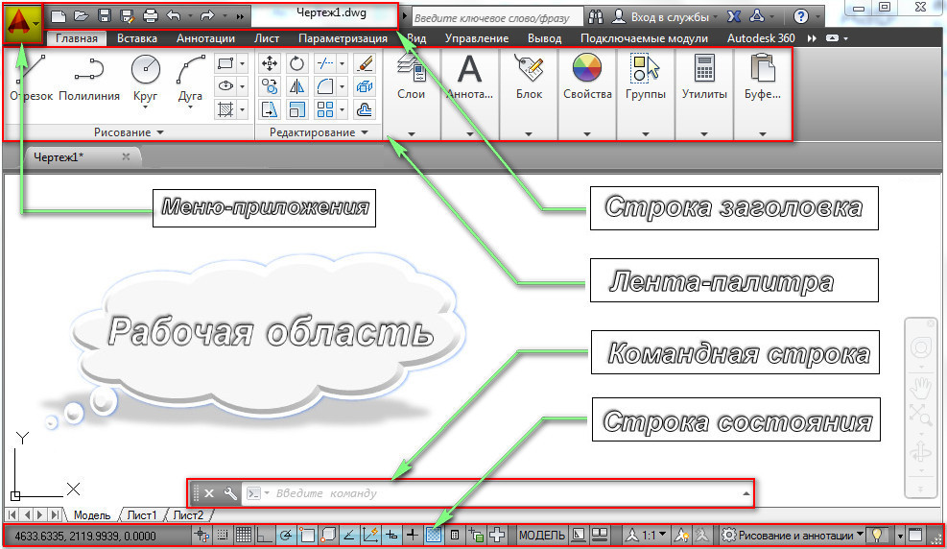

Правее располагается выпадающее меню рабочих пространств AutoCAD. В данном пособии будет рассмотрено пространство «Рисование и аннотация», которое содержит инструменты, предназначенные для двумерного проектирования.
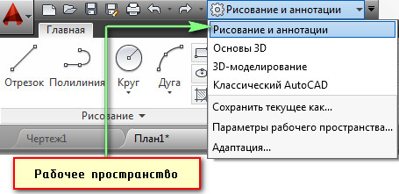

Под строкой заголовка находится лента-палитра, отображающая в рабочем пространстве кнопки и элементы управления на основе выполняемых задач.
Ленточный интерфейс дает возможность повысить общую производительность работы благодаря сокращению количества действий, требуемых для обращения к команде. На ленте инструменты упорядочены в виде логических групп. Опции команд представляются в наглядном визуальном формате. Вы можете быстро находить команды, имеющие прямое отношение к выполняемым в данный момент действиям. Переход между ними теперь происходит быстро и интуитивно. Лента предоставляет компактную палитру всех необходимых инструментов для создания или изменения чертежей.
На ленте содержится набор вкладок, которые сгруппированы в контекстные панели, содержащие элементы управления и наборы инструменты.

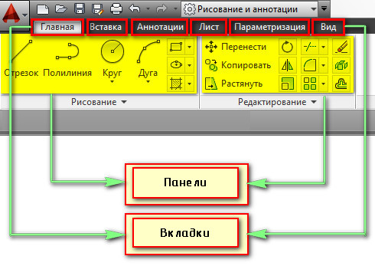
С помощью некоторых панелей ленты можно получить доступ к диалоговым окнам, относящимся к этой панели. Для отображения соответствующего диалогового окна щелкните кнопку его вызова, обозначенную значком стрелки в правом нижнем углу панели, как показано на рис.

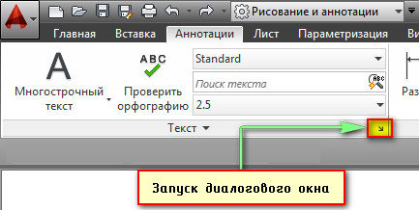

Лента может адаптироваться и расширяться, что позволяет гибко настраивать ее под стандарты предприятия и потребности конкретных пользователей.
Под лентой расположена рабочая область, которая служит для непосредственного создания и редактирования чертежей.
В нижней части расположена командная строка (окно команд). Окно команд состоит из двух частей: нижней и верхней. Нижняя часть предназначена для ввода команд с клавиатуры. В верхней части выдается важная для работы информация, т.е. AutoCAD говорит, какие действия он ожидает от пользователя.
Из командной строки можно запускать любые команды, вводить координаты, параметры объектов, можно выбирать варианты построения примитивов. Данный элемент интерфейса очень важен.

Под командной строкой располагается строка состояния. Она состоит из двух частей: левой и правой. В левой части показываются координаты курсора в трёхмерной пространственной декартовой системе координат (т.е. координаты по осям x, y и z). В правой части находятся кнопки, каждая из которых включает и отключает определенный режим черчения.

САМОСТОЯТЕЛЬНАЯ РАБОТА № 2
Создание и сохранение файла

Количество часов: 2

Цель: закрепить навыки создания и сохранения файла

Задания для выполнения:
Для создания и сохранения файлов необходимо воспользоваться меню-приложением (его еще называют обозреватель-меню). Чтобы получить доступ и к другим функциям по работе с файлами щелкните по пиктограмме с изображением буквы «А», расположенной в левом верхнем углу. При этом откроется меню, содержание которого аналогично содержанию стандартного меню Windows-приложений. В правой части расположена строка поиска команд и системных переменных AutoCAD.

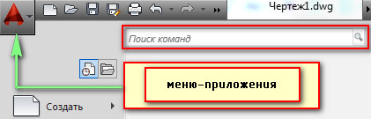

1 Создаем новый файл на основе шаблона.
Для того чтобы создать файл нужно выбрать Создать → Чертеж… Откроется окно выбора шаблонов. Шаблон чертежа − это файл, в котором сохраняются настройки для текста, размерных стилей, типов линий и некоторых других вещей.
Для создания чертежей, где в качестве единиц измерения используются британские − дюймы, используйте acad.dwt, acadlt.dwt.
Для создания чертежей, где в качестве единиц измерения используются метрические единицы − миллиметры, используйте acadiso.dwt или acadltiso.dwt
В нашем случае, будем пользоваться шаблон acadiso.dwt − настройки данного файла полностью подходят для реализации нашего проекта.
Большинство компаний используют файлы шаблонов чертежей, соответствующие стандартам компании. Они часто используют разные файлы шаблонов чертежей, в зависимости от требований проекта или клиента.

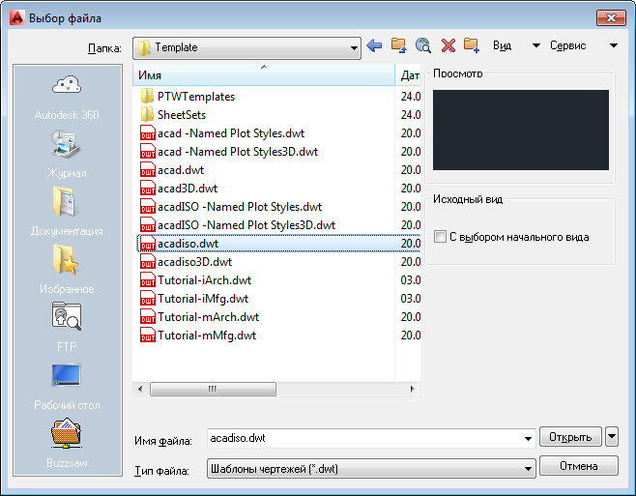

Создание собственного файла шаблона чертежа. Любой чертеж (формат *.dwg) можно сохранить в качестве шаблона чертежа (формат *. dwt). Можно также открыть существующий файл шаблона чертежа, изменить его, а затем сохранить его снова, возможно, под другим именем. Для этого необходимо выполнить Файл → Сохранить как → Шаблон чертежа AutoCAD.

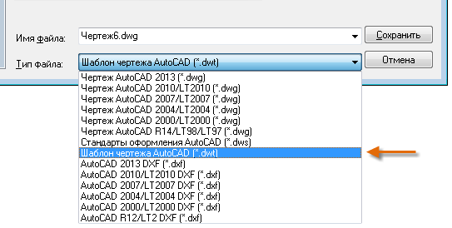

При работе в одиночку можно создавать файлы шаблонов чертежей в соответствии с собственными рабочими требованиями, и со временем, приобретя больше опыта, менять настройки для реализации тех или иных функциональных замыслов.

2 Сохраняем созданный чертеж
Существуют различные способы сохранения файлов. Мы рассмотрим один из них. Для этого заходим в меню-приложения и выбираем «Сохранить».
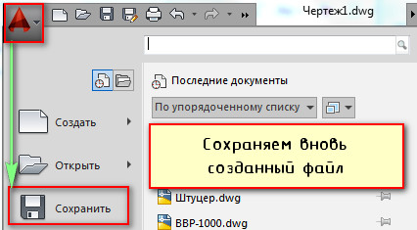

Откроется диалоговое окно, в котором необходимо выбрать место для сохранения нашего файла. Очень удобно пользоваться хранилищем информации. Для этого необходимо создать папку где-либо на компьютере (допустим, на рабочем столе). Дать ей название, например, «Первый проект», и для того, чтобы иметь к ней удобный доступ нужно просто захватить ее ПКМ и перетащить в хранилище. Теперь, где бы ни был открыт обозреватель, созданная папка всегда будет под рукой. Это удобно и существенно экономит время при работе с проектом.

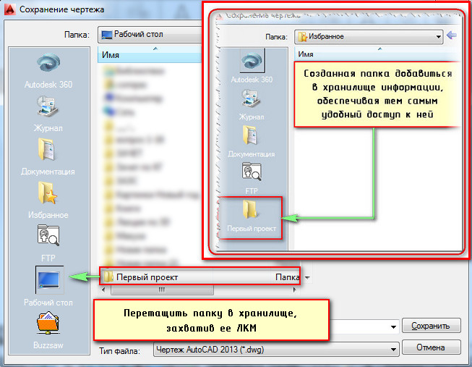

Лишние папки можно удалить из хранилища. Для этого достаточно на ней нажать ПКМ → Удалить. Папка удалится только лишь из хранилища, а на диске она останется.
Для завершения сохранения документа нужно указать имя и выбрать тип файла, затем нажать «Сохранить».

САМОСТОЯТЕЛЬНАЯ РАБОТА № 3
Построение базовых геометрических объектов

Количество часов: 4

Цель: научиться построению базовых геометрических объектов.

Задания для выполнения:
В AutoCAD можно создавать базовые геометрические объекты, такие как отрезки, окружности, закрашенные области, текст и др., называемые примитивами.
Примитив – это те простейшие части чертежа в системе AutoCAD, на которые может быть разбит любой рисунок.
Примитивы в системе AutoCAD
Простые | Сложные | Пространственные
точка  отрезок  круг (окружность)  дуга  прямая  луч  эллипс  текст  сплайн | полилиния  мультилиния  мультитекст  размер  выноска  допуск  штриховка  вхождение блока (ссылка)  растровое изображение | геометрические тела

Команды, расположенные в инструментальной группе «Рисование» вкладки «Главная» предназначены непосредственно для построения графических объектов. Стоит отметить, что каждая команда включает в себя набор параметров, при выборе одного из которых запросы команды меняются. Так, например, команда ПРЯМОУГОЛЬНИК, после указания координат первого угла, просит ввести координаты второго угла (по умолчанию).

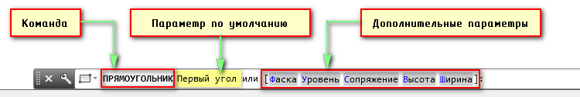

Однако, указав ключевую букву (прописную, выделенную синим цветом) или просто нажав на необходимый параметр (в нашем случае «Сопряжение») запрос изменится. Так же изменится и перечень параметров.

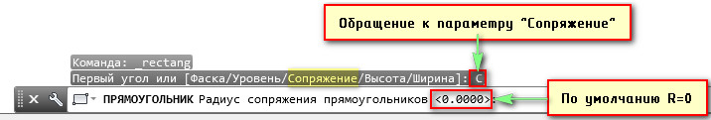

Команды AutoCAD могут иметь довольно большую вложенную структуру (большое количество параметров). Поэтому, запомнить запросы команд со всеми параметрами не представляет возможности. Данная программа хорошо русифицирована и имеет интуитивно понятную справку. Поэтому, при работе с AutoCAD достаточно внимательно читать запросы командной строки или подсказки динамического ввода. Если вы не знаете, что обозначает тот или иной параметр, необходимо нажать F1 когда команда активна. Откроется справка Autodesk AutoCad 2014 на русском языке.
Помните, чтобы подтвердить ввод того или иного значения следует нажать Enter или пробел.
Задание: с помощью стандартных примитивов создать следующие геометрические объекты:

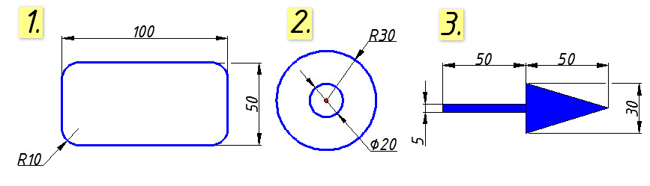
В первом случае используйте команду «Прямоугольник». Обратитесь к параметрам «Сопряжение» и «Размеры».
Для выполнения второго задания используйте команду «Круг» по центру и радиусу, а также по центру и диаметру.
Стрелку начертите с использованием команды «Полилиния». Задайте параметр «Ширина».

САМОСТОЯТЕЛЬНАЯ РАБОТА № 4
Способы редактирования объектов

Количество часов: 2

Цель: закрепить способы редактирования объектов

Задания для выполнения:
Инструменты, предназначенные для редактирования графических объектов, сгруппированы на вкладке «Редактирование». Принцип использования команд на данной панели ничем не отличается от команд «Рисования». Внимательно читайте запросы командной строки, обращайтесь к нужным параметрам и у вас не возникнет никаких проблем.
Что бы узнать, для чего предназначена та или иная команда, наведите курсор мыши на нее, подождите пару секунд и появится подсказка.

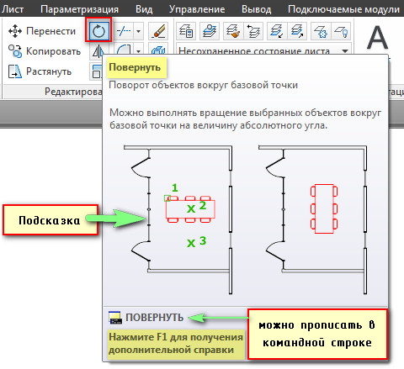
Рассмотрим работу одного из инструментов, например, «Зеркало». Данная команда осуществляет зеркальное отображение объектов.
Запросы команды «Зеркало»:
1) выбрать объекты;
2) нажать клавишу Enter для завершения выбора объектов;
3) указать первую точку оси отражения;
4) указать вторую точку оси отражения;
5) [Да/Нет] <Н>: – удалить или оставить исходные объекты.
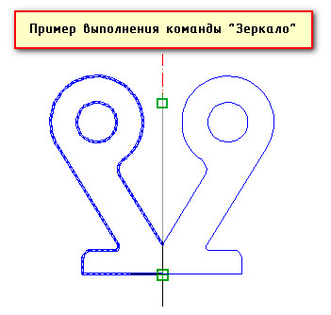
Обратиться к параметрам редактирования объектов можно любым из следующих способов:

Способы | Описание
Командная строка | Введите команду и выберите изменяемые объекты. Также можно вначале выбрать объекты, а затем ввести команду.
Контекстное меню | Выберите объект и щелкните на нем правой кнопкой мыши для отображения контекстного меню с соответствующими командами редактирования
Двойной щелчок | Дважды щелкните на объекте для вывода палитры свойств или, в некоторых случаях, диалогового окна или окна редактора, соответствующего типу объекта.
Ручки | Использование ручек для изменения формы, перенесения, поворота и манипулирования объектами:  - Режимы редактирования с помощью ручек. Выберите ручку объекта для работы в режиме "Растягивание" по умолчанию или нажмите Enter или клавишу пробела для циклического перебора дополнительных режимов работы с ручками —перемещения, поворота, масштабирования и зеркального отражения.  - Многофункциональные ручки. При работе со многими объектами можно также навести курсор на ручку для доступа к меню с параметрами редактирования для данного объекта, а иногда для данной ручки.

Задание:
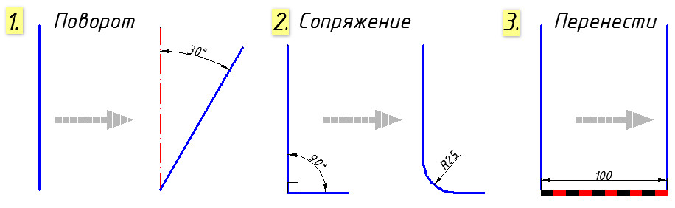
Рекомендация: Если у вас имеется несколько объектов, которые нужно перенести, то достаточно выделить их, схватиться за любую «ручку» ЛКМ и нажать пробел. Автоматически вызовется команда «Перенести», а ручка, которую вы выбрали станет базовой точкой, относительно которой будет выполнятся данная команда.
Если вы дважды нажмете пробел, станет активной команда «Поворот», а если три − «Масштаб». К тому же, если после того, как активизировалась та или иная команда нажать Ctrl, то у вас создастся копия выделенных объектов.

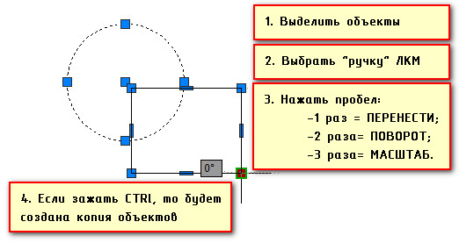

САМОСТОЯТЕЛЬНАЯ РАБОТА № 5
Обеспечение точности. Привязки

Количество часов: 4

Цель: изучить способы обеспечения точности, закрепить привязки

Задания для выполнения:
AutoCAD предоставляет несколько функций для обеспечения необходимой точности моделей.
К этим функциям относятся следующие.
- Полярное отслеживание. Привязка к ближайшему предустановленному углу и указание расстояния вдоль этого угла.
- Фиксация углов. Фиксирование одного заданного угла и указание расстояния вдоль этого угла.
- Объектные привязки. Привязка к местоположениям на существующих объектах, таких как конечная точка полилинии, средняя точка линии или центральная точка круга.
- Шаговые привязки. Привязка к приращениям в прямоугольной сетке.
- Ввод координат. Указание местоположения по прямоугольным и полярным координатам, как абсолютным, так и относительным.

Полярное отслеживание
Если необходимо указать точку, например, при создании линии, для перемещения курсора в определенных направлениях можно использовать полярное отслеживание.
Например, после задания первой точки линии ниже, переместите курсор вправо, а затем введите расстояние в командной строке, чтобы указать точную горизонтальную длину отрезка.

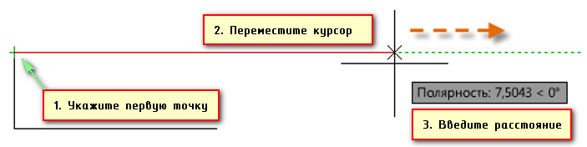
По умолчанию полярное отслеживание активируется и направляет курсор по вертикальной или горизонтальной оси (от 0 до 90 градусов).
Фиксирование углов
Если необходимо построить линию под указанным углом, можно зафиксировать угол для следующей точки. Например, если нужно создать вторую точку линии под углом 45 градусов и длиной 8 единиц, в командной строке следует ввести <45, как показано на рисунке.
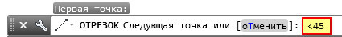
После перемещения курсора в нужном направлении вдоль 45-градусного угла можно задать длину линии.
Объектные привязки
Несомненно, наиболее подходящим способом указания точных местоположений на объектах является использование объектных привязок. На следующей иллюстрации несколько различных типов объектной привязки представлены в виде маркеров.
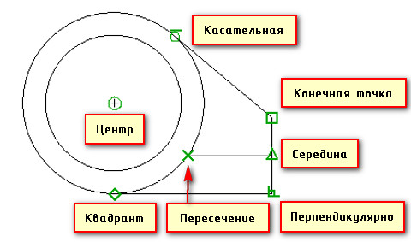
Объектные привязки становятся доступными во время выполнения команды при запросе AutoCAD на указание точки. Например, если начать новую линию и переместить курсор к конечной точке существующей линии, курсор автоматически выполнит привязку к ней.
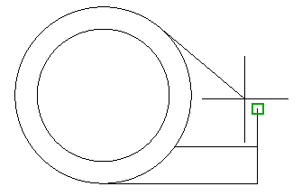

Объектное отслеживание
Во время выполнения команды можно выровнять точки по горизонтали и по вертикали из местоположений привязки объектов. На следующей иллюстрации курсор сначала наводится на конечную точку 1, а затем на конечную точку 2. При перемещении к позиции 3 курсор фиксируется в положение по горизонтали и по вертикали, как показано на рисунке.
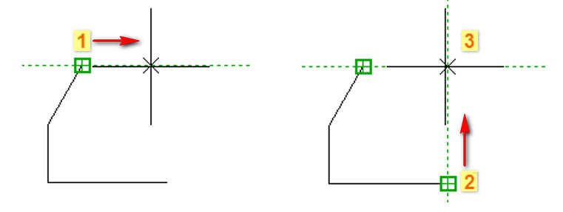
Теперь можно завершить создание линии, окружности или другого объекта, который был создан из указанного местоположения.
Подключить режимы, которые способны существенно автоматизировать процесс создания чертежей можно в строке состояния.
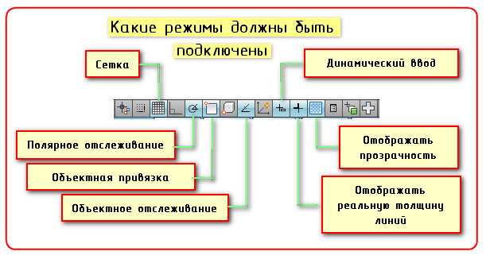
Режим «Отображение сетки» подключает вспомогательную сетку, которая представляет собой подобие миллиметровой бумаги, отражающей лишь узлы пересечения линий сетки, установленной как подложка, на которой можно выполнять построения.
Динамический ввод представляет собой командный интерфейс возле курсора в области рисования. Динамические подсказки обеспечивают альтернативный способ ввода команд. Если динамический ввод включен, то в подсказке возле курсора отображается динамически обновляемая информация. Если выполняется команда, в текстовом поле подсказки можно ввести параметры и значения.

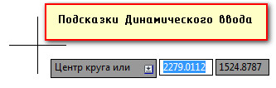

САМОСТОЯТЕЛЬНАЯ РАБОТА № 6
Понятие «Слой». Работа со слоями

Количество часов: 4

Цель: закрепить работу со слоями

Задания для выполнения:
Слои позволяют структурировать чертеж, что упрощает управление данными чертежа и различными свойствами, такими как типы линий, цвета и др.
Слои напоминают лежащие друг на друге прозрачные листы кальки. Они являются основным средством упорядочения объектов на чертеже. Слои позволяют группировать однотипные объекты. Например, такие объекты, как вспомогательные линии, тексты, размеры и основные надписи можно разместить на отдельных слоях.

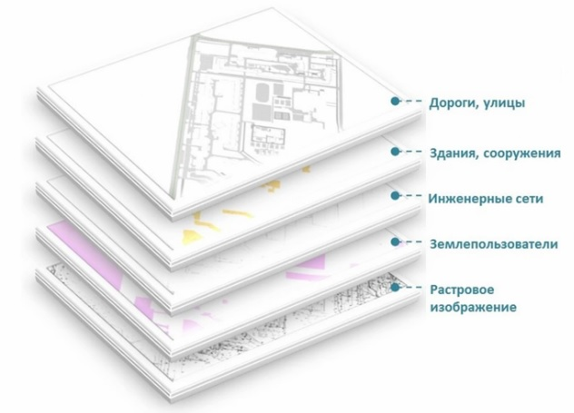
Каждый чертеж имеет слой с именем 0. Слой 0 не может быть ни удален, ни переименован. Он предназначен для двух целей:
1. Обеспечение того, чтобы каждый чертеж содержал, по крайней мере, один слой.
2. Предоставление специального слоя, связанного с управлением цветами в блоках.

1 Создание и именование слоев
Для каждой связанной группы элементов чертежа (стен, размеров и т.п.) можно создать новый слой, присвоить ему имя и назначить каждому слою определенные свойства.
Организация объектов в слои позволяет управлять отображением и свойствами большого количества объектов отдельно для каждого слоя и быстро вносить изменения.
Примечание. Число слоев, которое можно создать в чертеже, и количество объектов, которое можно создать на каждом из слоев, практически неограниченно.

2 Управление видимостью объектов на слое
Отключая или замораживая слои чертежа, можно подавлять их отображение. Это позволяет упростить вид для работы с определенным слоем или упростить выводимый на печать чертеж, запретив, например, вывод вспомогательных линий. Выбор способа отключения видимости слоев зависит от характера использования слоев и от сложности чертежа.
Вкл/Откл. Объекты на отключенных слоях невидимы, но они по-прежнему скрывают объекты при использовании команды СКРЫТЬ. При включении или отключении слоев чертеж не регенерируется.
Замораживание/Размораживание. Объекты на замороженных слоях невидимы и не скрывают другие объекты. Замораживание ненужных слоев в больших чертежах позволяет ускорить операции, связанные с отображением и регенерацией. Размораживание одного или нескольких слоев может привести к регенерации чертежа. Операции замораживания и размораживания слоев отнимает больше времени, чем простое включение и отключение слоев.

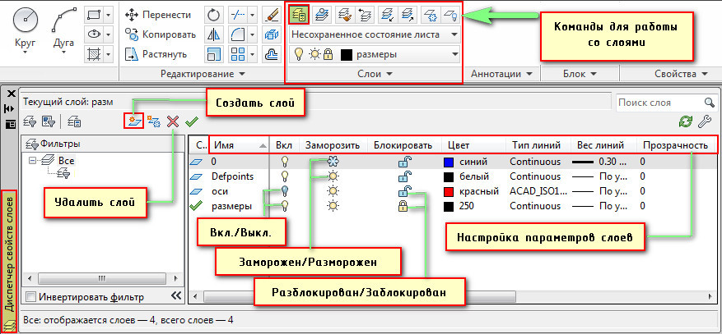

Блокирование объектов на слое. Блокирование слоя позволяет запретить редактирование всех объектов на слое до тех пор, пока слой не будет разблокирован. Таким образом, можно устанавливать защиту чертежа от случайного внесения в него нежелательных изменений. На блокированных слоях по-прежнему имеется возможность использования режимов объектной привязки и выполнения других операций, не связанных с редактированием объектов.
Для объектов, расположенных на блокированных слоях, можно включить слияние с фоном, чтобы они выглядели менее ярко, чем другие объекты. Это делается для достижения двух целей:
1. Пользователь может легко видеть, какие объекты находятся на заблокированном слое.
2. Пользователь имеет возможность управлять сложностью отображения чертежа при сохранении возможности визуальной ориентации относительно этих объектов и функции привязки объектов.
Так же существует возможность управлять прозрачностью слоев. Это позволяет при необходимости улучшить читаемость чертежа за счет снижения видимости всех объектов на определенных слоях.
После применения прозрачности к слою все объекты, добавляемые на данный слой, создаются с таким же уровнем прозрачности. Свойство прозрачности для всех объектов на слое устанавливается со значением «ПоСлою».

3 Задание слою цвета и типа линий по умолчанию
С любым слоем связаны такие свойства, как цвет, тип линий и прозрачность, которые присваиваются всем объектам на этом слое при их настройке «По Слою». Например, если на панели свойств в списке «Цвет» указать значение ПОСЛОЮ, цвет новых объектов определяется настройкой цвета слоя в Диспетчере свойств слоев.
Если в управляющем списке «Цвета» задать определенный цвет, то он будет назначаться всем новым объектам вместо цвета, назначенного текущему слою. То же самое можно сказать и об управляющих списках «Типы линий», «Веса линий» и «Стили печати» панели «Свойства».
САМОСТОЯТЕЛЬНАЯ РАБОТА №7
Вычерчивание и маркировка осей чертежа

Количество часов: 2

Цель: закрепить использование модуля СПДС для вычерчивания сетки осей

Задания для выполнения:
В первую очередь необходимо сделать текущим слой «Оси». Для этого в «Диспетчере свойств слоев» выбираем данный слой и нажимаем зеленую галочку «Установить», как показано на рис. выше. Также можно просто дважды щелкнуть ЛКМ по слою, и он станет текущим.
Однако не всегда обязательно вызывать данный диспетчер. Проще всего это сделать вызвав список слоев, где необходимо выбрать подходящий.

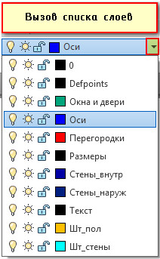

Переходим на вкладку СПДС. Будем работать с панелью «Оси». Однако, прежде чем приступать к прорисовке осей, следует определиться с размерами между ними, как по горизонтали, так и по вертикали. Причем, это можно сделать на бумаги или в любом графическом редакторе.
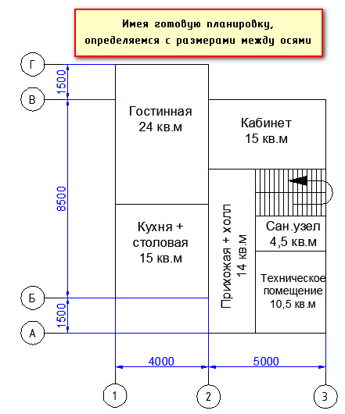
Итак, судя из приведенной выше картинки имеем следующую информацию:

 | Расстояние между осями (мм)
По горизонтали | А-Б | 1500 | Б-В | 8500 | В-Г | 1500
По вертикали | 1-2 | 4000 | 2-3 | 5000

Выбираем команду «Массив координатных осей».

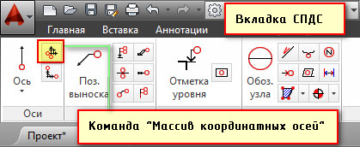

Появляется таблица, в которой необходимо указать расстояние между горизонтальными и вертикальными осями.
Выбираем первую вкладку «Горизонтальные оси». Нужно заполнить столбец «Шаг» (это и есть расстояние между нашими осями) или же столбец «Отступ», в который нужно внести расстояния от нижней левой оси. Первое значение всегда будет «0». В нашем случае, заполняем колонку «Шаг». По аналогии, вводим значения для вертикальных осей.

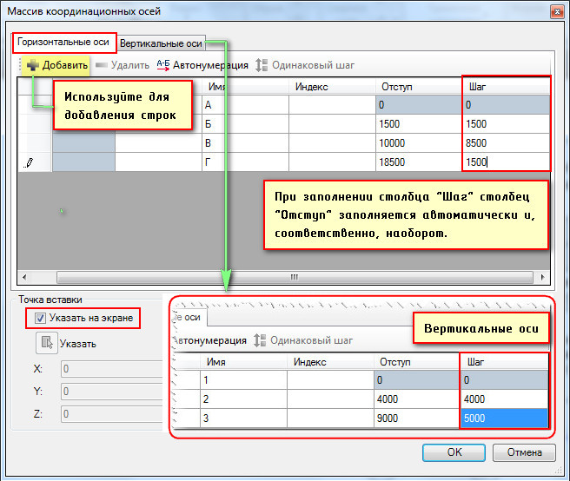

После того, как все данные внесены, нужно указать точку вставки на экране.
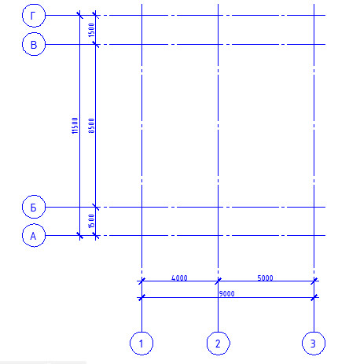
Выделите оси и нажмите Ctrl+1, для быстрого вызова окна «Свойства». Здесь можно менять различные параметры, например, изменить масштаб.
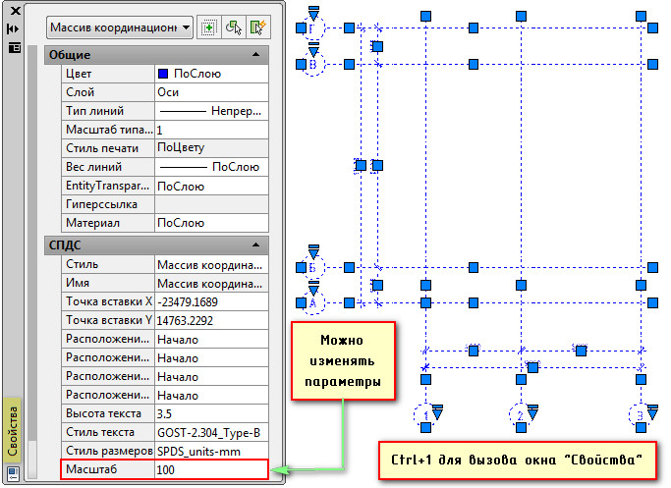

САМОСТОЯТЕЛЬНАЯ РАБОТА №8
Нанесение контуров наружных и внутренних стен

Количество часов: 4

Цель: научиться наносить контуры наружных и внутренних стен

Задания для выполнения:
Прежде чем продолжать построение нашего плана и создавать стены давайте заблокируем слой «Оси», чтобы случайно не внести лишние изменения. При блокировке остается возможность привязываться к объектам, лежащим на этом слое. Нажмите замочек в выпадающем списке напротив слоя «Оси».
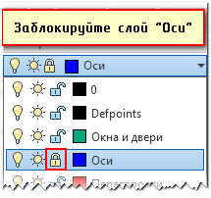

Можете также настроить прозрачность заблокированного слоя на свое усмотрение (например, сделать его ярче). Для этого нужно перейти в дополнительные инструменты работы со слоями и ползунком уменьшить состояния затенения, как показано на рис.

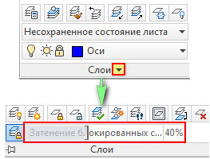

Для построения стен необходимо переключиться на соответствующий слой. Сделаем текущим слой «Стены_наруж». Прежде чем прочертить контур стены, давайте определимся, какова будет стена, т.е. из чего она будет состоять конструктивно.
Сделаем двухслойную стену: наружная часть будет из кирпичной вкладки (120 мм), а внутренняя − газосиликатный блок (200 мм).
Выбираем команду «Полилиния», и повторяем контур нашей будущей стены (несущей). По окончанию обрисовки полилинию следует замкнуть. (ПКМ → Замкнуть или выбрать данный параметр в командной строке).

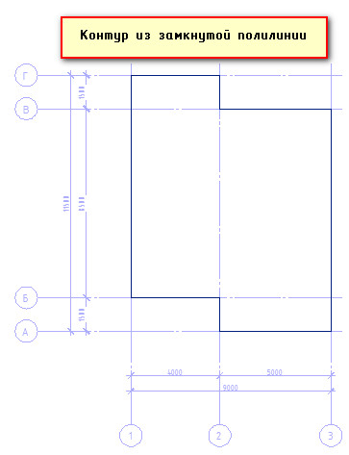
Ось будет проходить по центру несущей стены. Внутрь здания нужно отложить 100 мм и с наружи тоже 100 мм. Всего несущая стена, как мы определились ранее, будет 200 мм. Затем следует отложить 120 мм наружной стены.

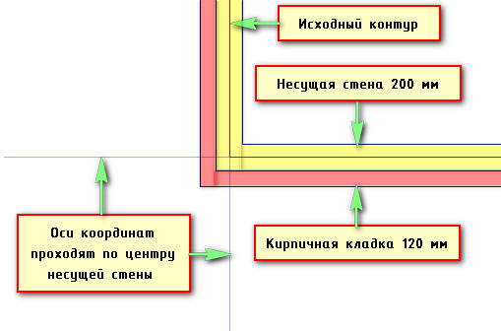

Сначала создадим стену шириной 200 мм. Для этого используем команду «Смещение». Нужно последовательно выполнить запросы:
- Указать расстояние смещения − 100
- Выбрать объект для смещения − мышкой выбираем ранее созданный контур из полилинии.
- Указать точку, определяющую сторону смещения − щелкнуть ЛКМ внутри контура.
- Завершите команду нажатием Enter или Esc.

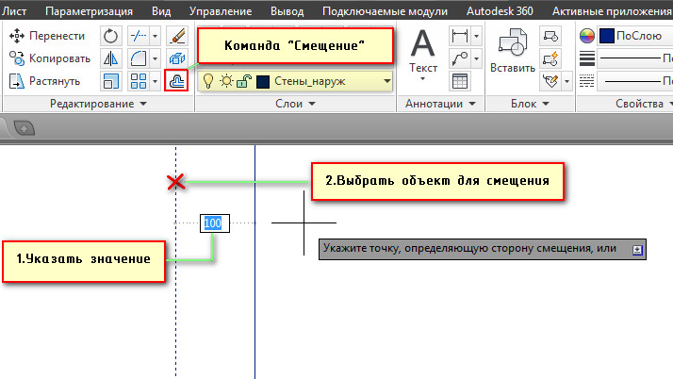

Повторяем данные действия, только на этот раз следует указать снаружи точку, определяющую сторону смещения. Получаем несущую стену шириной 200 мм.
Для того, чтобы создать кирпичную кладку, повторяем команду. Расстояние смещения следует задать 120 и выбрать уже вновь созданный контур (наружный).
В итоге, по всему контуру получается многослойная стена.

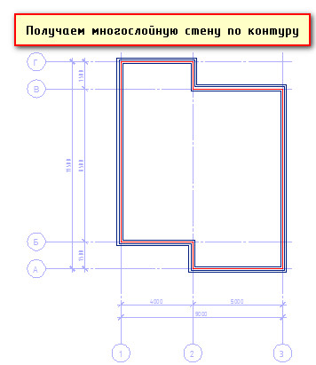
Создаем внутренние стены. Переключаемся на соответствующий слой. Однако, прежде нужно на исходной панировке определиться с размерами между внутренними стенами, чтобы не ошибиться.

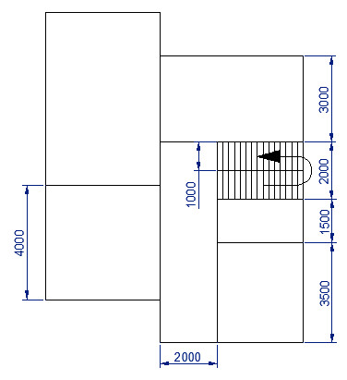

Итак, используя команду «Отрезок» начертим первый контур внутренней стены. Затем скопируем эту линию, указав точку смещении 200 мм.

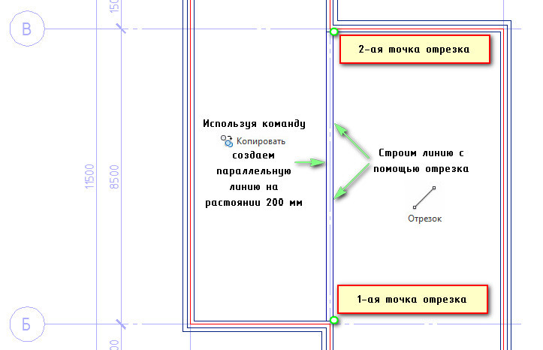
Создаем оставшиеся перегородки толщиной 120 мм. Т.к. у нас нет никаких дополнительных точек привязки, чертим отрезок для следующей внутренней стены ниже или выше, того места, где она должна быть. Затем, с помощью команды «Перемещение», задавая нужное расстояние переносим часть стены на нужное место.

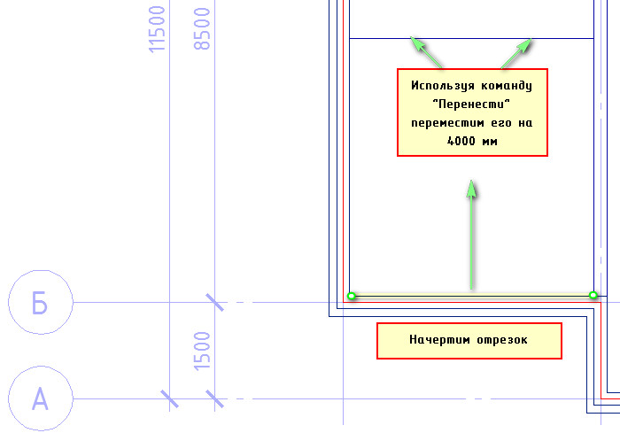

Остается только лишь скопировать эту линии, создавая параллельную ей на расстоянии 120 мм, как было описано выше. Кстати, для этой цели можно также использовать команду «Смещение».
Не забывайте, что доступ к командам можно получить не только на ленте-палитре, но также через командную строку. Причем можно вводить команду полностью, например, ПОЛИЛИНИЯ, а можно указать ее псевдонимы ПЛ.

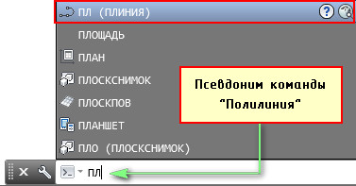

К тому же, для перемещения объектов выбирайте «ручку» и нажимайте пробел, а зажатая клавиша Ctrl позволит скопировать выделенные объекты. Это существенно экономит время. Не пренебрегайте этим.
После проделанных действий, появятся внутренние стены, как показано на рис.:

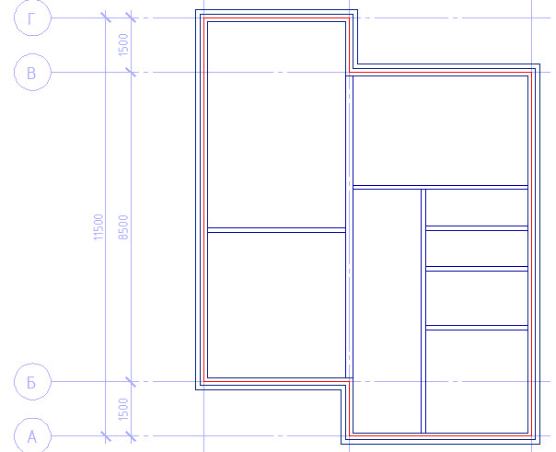

Далее необходимо выполнить сопряжение, что бы перегородки переходили одна в другую. Для этого воспользуемся командой «Обрезать». Данная команда работает следующим образом:

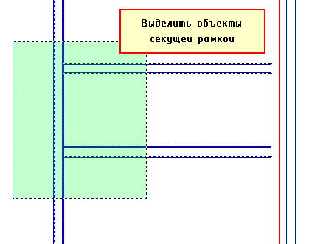
Выбрать команду «Обрезать» на панели редактирования.
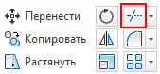

ЛКМ выбрать ненужные линии. Команда автоматически удалит их до пересечения с кромкой.
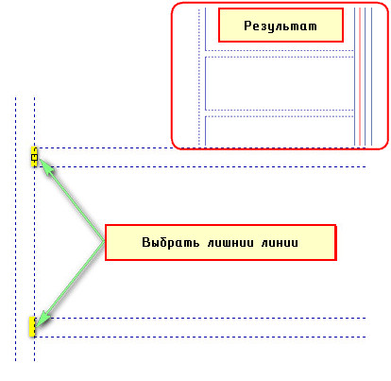
В результате, получится планировка следующего вида:

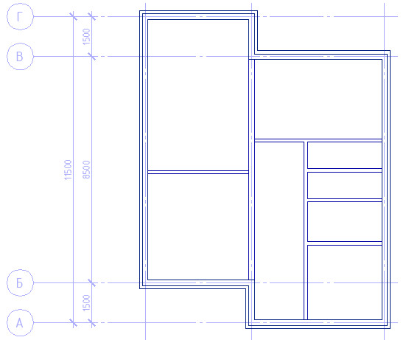

Задание: Аналогичным образом сделать планировку второго этажа.
Совет: Можете скопировать уже созданную планировку и немного ее отредактировать. Используйте для этого команды «Обрезать» и «Удлинить», расположенные на панели «Редактирование».
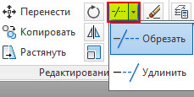
Принцип работы инструмента «Обрезать» описан выше, а вот команда «Удлинить» выполняется следующим образом:
- Выберите объект, до которых следует удлинить исходный.
- Активизируйте команду «Удлинить»
- Нажмите ЛКМ по объектам, размер которых следует увеличить.
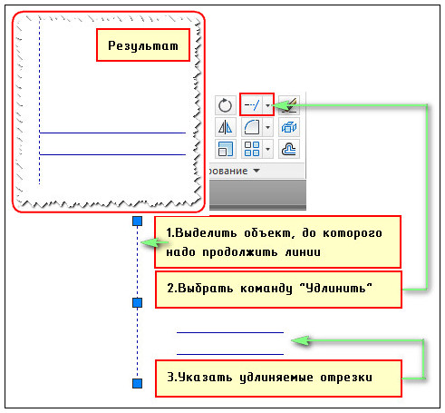
САМОСТОЯТЕЛЬНАЯ РАБОТА №9
Создание динамических блоков окон на плане

Количество часов: 4

Цель: научиться создавать динамические блоки окон на плане

Задания для выполнения:
Теперь сделаем из ранее созданного блока динамический. Это даст нам возможность изменять его размеры. В нашем случае, удобно редактировать ширину окна, чтобы заместить сразу несколько размеров окон, например, маленькие − 600 мм, средние 1 м и большие − 1,5 м. Для этого необходимо добавить свойство динамики.
Перейдем в редактор блока. Для этого выберите вкладку «Вставка» →панель «Определение блока» → команда «Редактор блоков» или щелкните два раза ПКМ по блоку. Результат будет один и тот же. Откроется диалоговое окно, в котором необходимо выбрать блок для изменения.

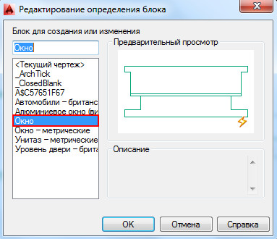

После этого, появится дополнительная вкладка «Редактор блоков».

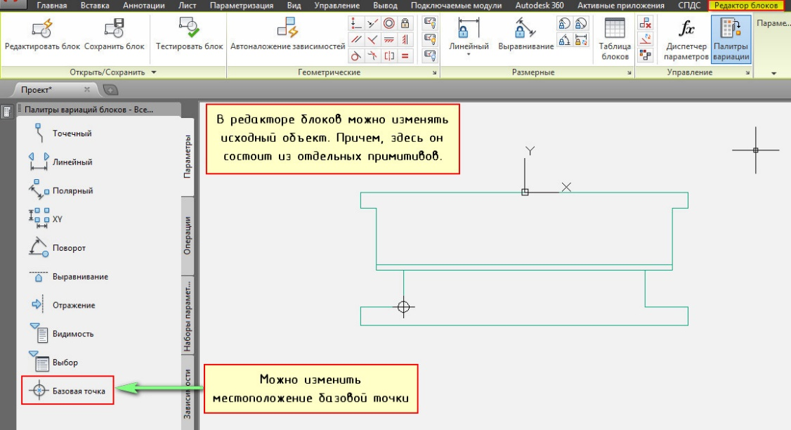
В первую очередь, что необходимо сделать − это добавить маскировку. Маскировка − это такой примитив, который скрывает все, что находится под ним. В нашем случае это необходимо, чтобы имитировать проем.
По контуру окна положим маскировку и все, что будет попадать под маскировку будет автоматически исчезать. Для этого нужно выбрать вкладку «Главная» → панель «Рисование» → дополнительные инструменты рисования → команда «Маскировка».

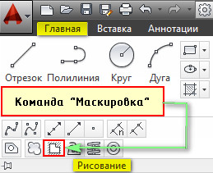

Выбрав команду, стоим контур, обрисовывая наш объект.

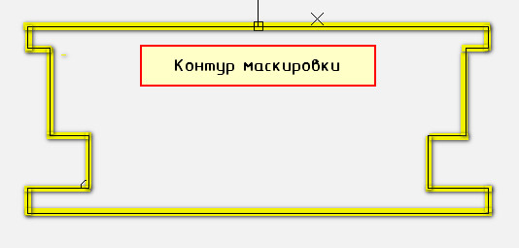

После того, как контур маскировки построен, он полностью совпадает с нашим окном. Необходимо переместить маскировку на задний план. Для этого ее нужно выделить и на панели «Редактирование» в дополнительных инструментах выбрать местоположение «На задний план».

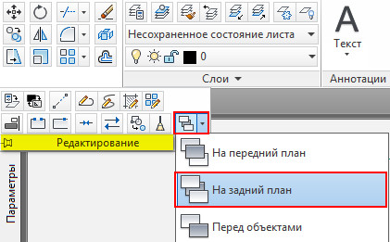

После этого добавим свойства динамики, т.е. сделаем так, чтобы наше окно мы могли растягивать в реальном режиме времени. Для этого блоку нужно задать параметр «Линейный». Параметр указывается из палитры «Вариации блоков», которая по умолчанию открыта в Редакторе блоков.
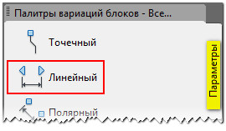

Указываем две точки. Не забывайте смотреть информацию в командной строке.

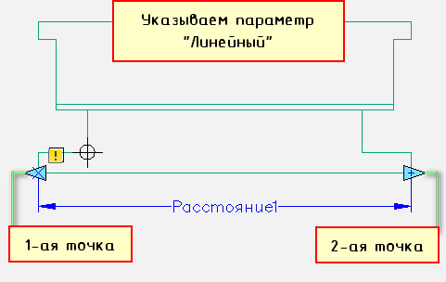

После того, как задали параметр, нужно указать операцию, которую хотим делать с этим параметром. Соответственно на палитре «Вариации блоков» переходим на вкладку «Операции» и выбираем «Растянуть».

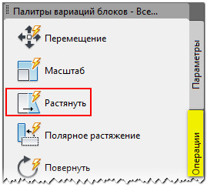

В общем случае, операции определяют то, как геометрия вхождения динамического блока переместится или изменится при манипулировании его ручками.
Операцию необходимо связать с параметром и следующими элементами:
- Ключевая точка . Точка на параметре, которая управляет операцией.
- Набор объектов . Геометрия, на которую будет влиять операция.
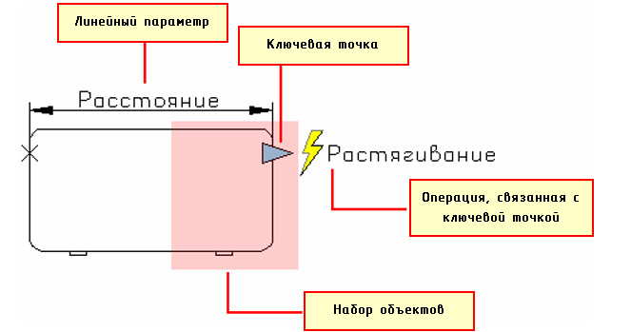

Поэтому, следующим шагом нужно выбрать параметр (ЛКМ выбрать стрелку, на которой написано «Расстояние1» − это и есть наш параметр, который мы задали ранее).
После этого, в командной строке появиться запрос: «Укажите точку параметра, которую необходимо связать с операцией». Т.е. эта та точка, за которую мы будем растягивать наше окно. Как правило, это будет правая ручка, которая выглядит в виде голубой стрелочки.

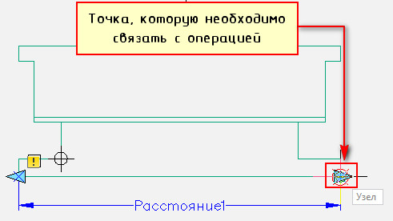

Следующий шаг − указать первый угол рамы растягивания. Необходимо указать рамой выделения часть блока, но не переходя его середину (т.е. чуть меньше половины).

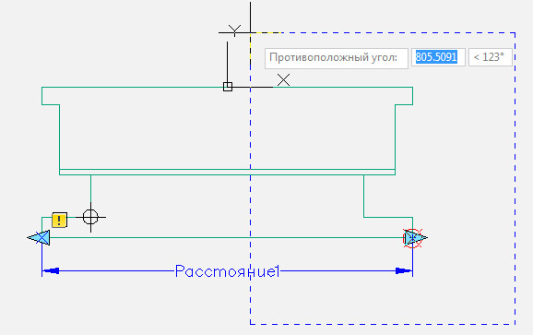

Выбор объекта нужно осуществить внутри появившейся рамки (выделение объекта можно тоже сделать рамой).

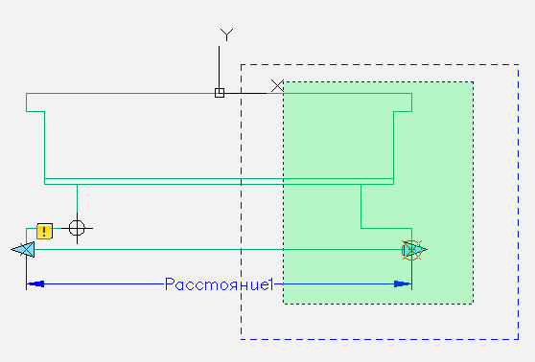
После проделанных действий нажимаем Enter.
Динамический блок «Окно» − готов. Что бы убедиться, что все работаем правильно протестируем его. Переходим во вкладку «Редактор блоков» → панель «Открыть/Сохранить» → «Тестировать блок».

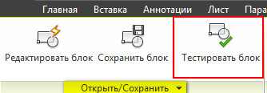

Выделите блок и потяните за ручку. Если окно меняет свою ширину, значит вы все сделали правильно. Закройте окно тестирования и вернитесь в редактор блоков.

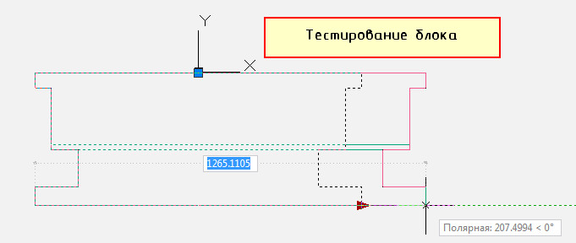

Для удобства можно задавать стандартные (фиксированные) значения. Для окон это актуально. Во-первых, переименуем параметр «Расстояние1» на «Ширина окна». Для этого выделите параметр, нажмите ПКМ на надписи и выберите «Параметр переименования».
Для того, чтобы указать стационарные значения окон нужно вызвать палитру «Свойства» (Ctrl+1), выделить параметр «Ширина окна» и опуститься по списку вниз. В закладке «Набор значений» нужно выбрать «Тип расстояния» − Список.

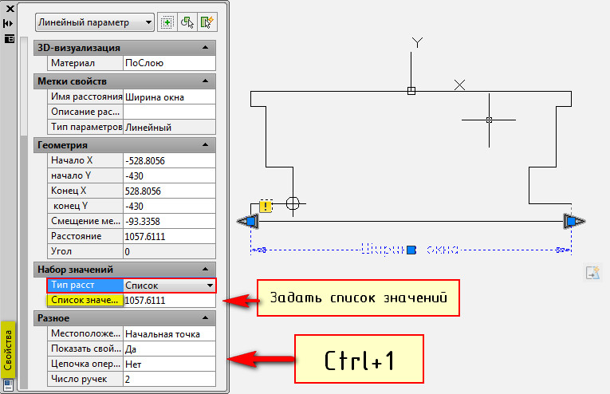

Ниже следует задать «Список значений расстояния», как показано на рис.
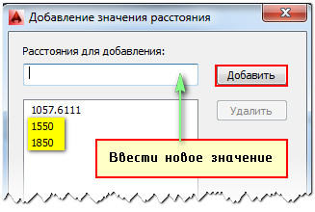
Блок готов. Сохраняем все внесенные изменения и закрываем окно «Редактор блоков».
Теперь, когда мы выделяем блок в пространстве Модели, то в панели «Свойства» в закладке «Настройка» можно выбрать подходящую ширину окна.
Забегая вперед, посмотрим, как наш блок будет выглядеть на заштрихованной стене. Как видно, благодаря маскировке скрываются все элементы, которые находятся под блоком.
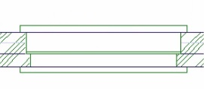

Вставляем блок «Окно» в текущий чертеж.

Для вставки блока, описанного в текущем чертеже необходимо:
- Перейти на вкладку «Вставка» → панель «Блок» → команда «Вставить»
- Появиться диалоговое окно вставки блоков в котором необходимо указать следующее:
- в поле «Имя» выбрать имя из списка определений блоков. Миниатюра внешнего вида блока поможет осуществить правильный выбор
- задать точку вставки, масштабный коэффициент и угол поворота. Точку вставки лучше указывать непосредственно на чертеже. Для этого нужно установить опцию «Указать на экране». Для других параметров можно ввести конкретные значения (см. рис.).

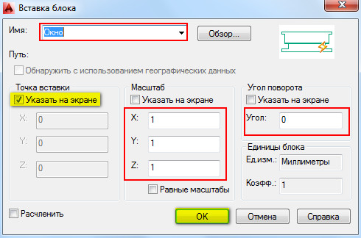

Задание: Создать динамический блок «Окно» и вставить его на чертеж, как показано на рис. Не забудьте в палитре «Свойства» менять размеры окон. Можете задавать размер на свое усмотрение, динамически.
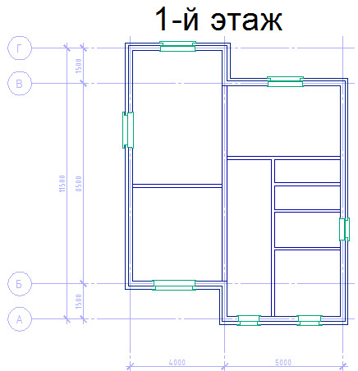

САМОСТОЯТЕЛЬНАЯ РАБОТА №10
Создание динамических блоков дверей на плане

Количество часов: 4

Цель: научиться создавать динамические блоки дверей на плане

Задания для выполнения:
Что касается дверей в нашей план-схеме коттеджа, то для их создания используем другой подход: мы не будем их создавать с нуля, а отредактируем стандартный динамически блок. Для это необходимо вызвать Инструментальную палитру (Ctrl+3) и прейти на вкладку «Архитектура», как было описано в начале этой главы.
Доработаем блок «Дверь-метрическая». Для этого перетащим его в графическое пространство, после чего вызовем «Редактор блоков» (двойным щелчком ПКМ по объекту).

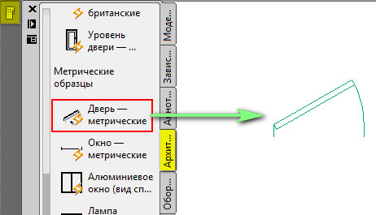

Как видно, данному блоку присвоено довольно-таки много параметров, а именно: размер двери, угол раскрытия, толщина стены и др. Все эти параметры позволяют сделать данный блок более универсальным. Его легко адаптировать под любой чертеж.

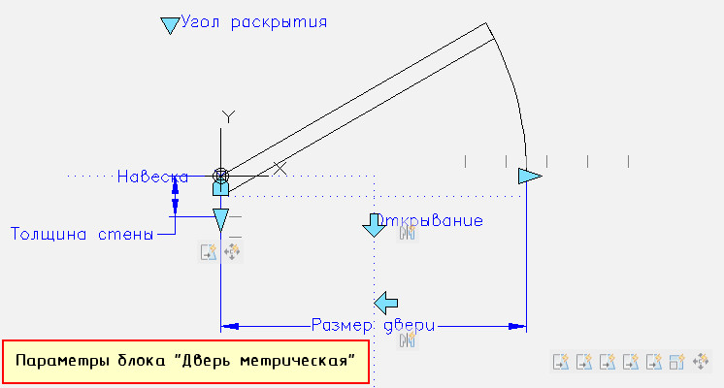

В данном конкретном случае доработаем параметр «Толщина стена». Нам нужно установит значение толщины под размеры стен в нашем проекте. Выделяем этот параметр, вызываем палитру «Свойства» (Ctrl+1) и находим закладку «Набор значений». В ней «Тип расстояний» выставляем «Список» и добавляем несколько значения для данного списка, а именно: 120 мм, 200 мм и 320 мм.

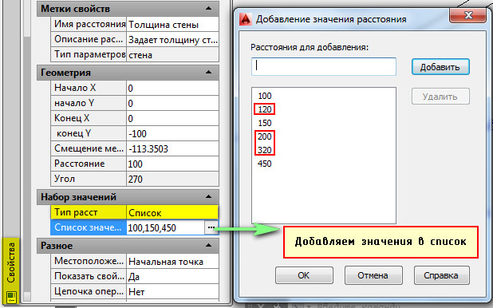

После этого сохраняем все изменения, сделанные в редакторе блоков и закрываем его.
Параметр «Выравнивания» позволяет выравнивать блок по объекту автоматически. Достаточно захватиться за данную ручку, подвести блок к стене, нажать ЛКМ и перемещая его вдоль стены подобрать нужное местоположение.
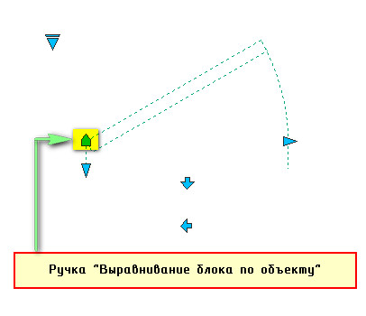
После этого, следует подобрать нужную ширину стены. Также можно изменить угол раскрытий.
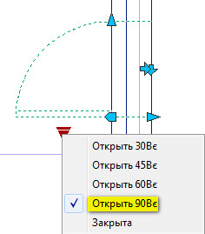

В связи с тем, что в редакторе блоков мы не указали маскировку, ее следует указать непосредственно на чертеже. Для этого достаточно указать четыре точки, как показано на рис.:
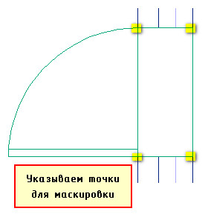

По такому же принципу следует расставить двери на всем плане.
Задание: Доработать стандартный динамический блок «Дверь метрическая» и вставить его на чертеж, как показано на рис. По вышеописанному принципу работы с динамическими блоками сделать планировку 1-го и 2-го этажа для создаваемого проекта.

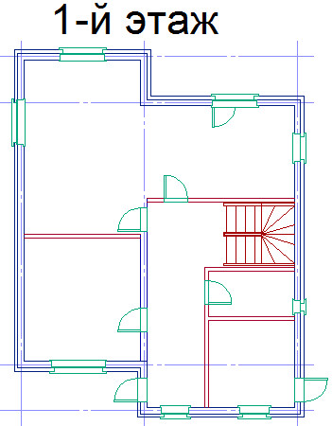 | 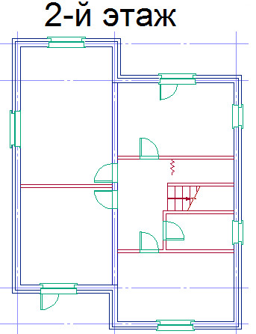

САМОСТОЯТЕЛЬНАЯ РАБОТА №11
Штриховки

Количество часов: 2

Цель: научиться создавать штриховки

Задания для выполнения:
Главный принцип штриховки предметов − что бы объект был замкнутый. Он может быть отдельным примитивом, например, круг, прямоугольник и т.д., или же состоять из совокупности отдельных объектов, образующих замкнутый контур, например, из отрезков.
Команда «Штриховка» находиться на вкладке «Главная» → панель «Рисование».

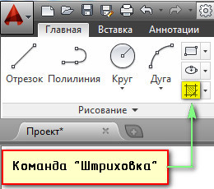

После выбора данной команды появляется контекстная вкладка штриховок.

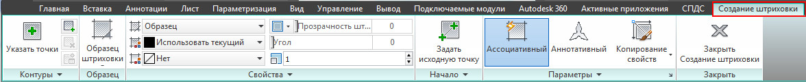

В ней необходимо выбрать подходящий образец, т.е. внешний вид штриховки. Затем следует указать способ выбора области штриховки.
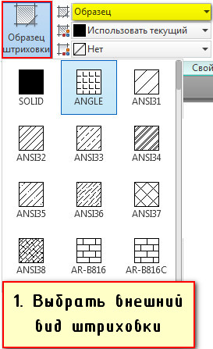 | 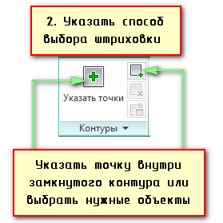

Если мы выбираем «Указать точки», то следует на чертеже указать точку внутри замкнутого контура.

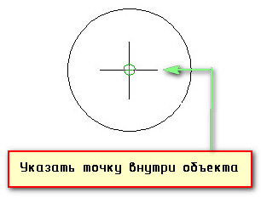

Для того, чтобы настроить внешний вид штриховки, можно управлять такими параметрами как масштаб, угол наклона и прозрачность.

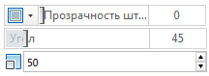

Можно так же задавать цвет штриховки, как самих линий, так и заднего фона.

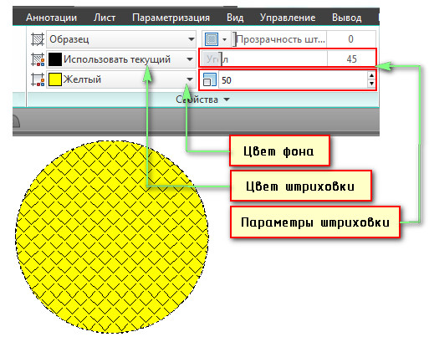

После того, как выполнены все настройки, нужно нажать Enter для завершения выполнения команды.
Что бы отредактировать штриховку, достаточно выделить ее, нажав один раз на ней ЛКМ. На ленте-палитре снова появится контекстная вкладка штриховок, на которой можно внести необходимые изменения.

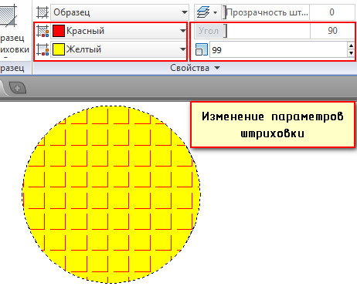
Помимо способа указания точки внутри контура, существует возможность непосредственно выбрать объекты, которые необходимо заштриховать. Данная команда находиться на панели «Контуры»:

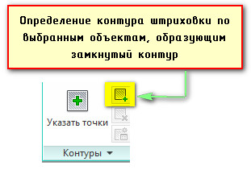
В случае, когда область штрихования состоит из отдельных элементов, необходимо сделать активной команду «Выбрать объекты контура», а затем выбрать по очереди нужные объекты.

САМОСТОЯТЕЛЬНАЯ РАБОТА №12
Разрезы и фасады

Количество часов: 4

Цель: изучить методику построения разрезов и фасадов

Задания для выполнения:
В первую очередь необходимо определиться с основанием, т.к. будем делать разрез. Это и будет наша отметка «ноль». К тому же следует наметить линию разреза (она будут проходить по лестнице).
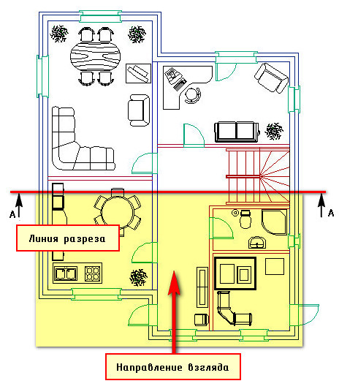
Что бы разобраться и понять, как будет выглядеть разрез, посмотрим на следующее изображение:
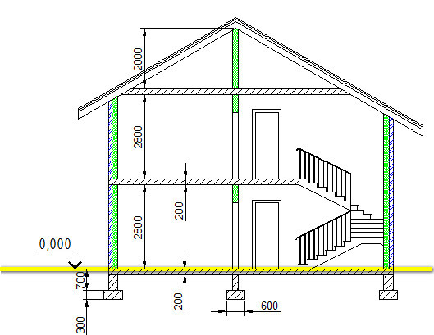

За основу возьмем нулевую отметку. Для этого следует начертить линию ниже ранее созданного плана 1-го этажа, используя команду «Прямая».
После этого, проведем проекционные линии, через точки пересечения лини разреза со стенами, перегородками и дверными проемами, как показано на рис.

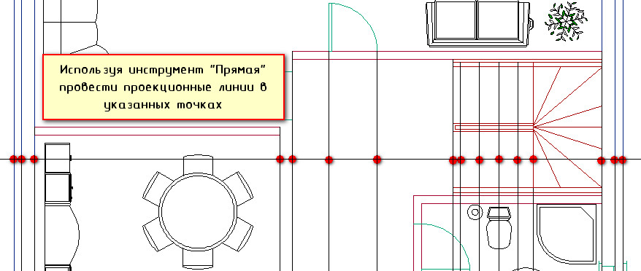

При выполнении данной команды обратитесь к параметру «Вер». Это позволит чертить только вертикальные линии. Пользуйтесь также объектными привязками для обеспечения точности.
В результате, у вас должно получиться так, как показано на рис. ниже:

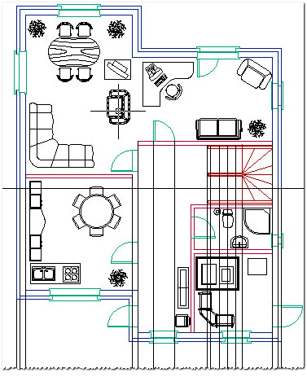
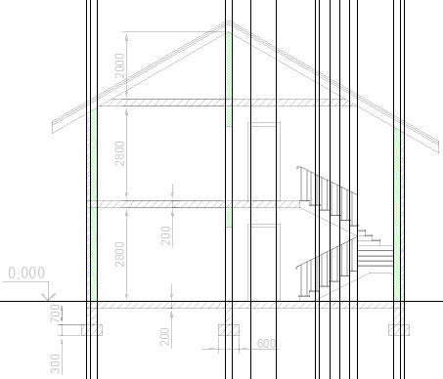

Далее, также с помощью команды «Прямая» создаем вспомогательные горизонтальные линии, которые в дальнейшем будут перекрытиями между этажами. Тут следует определиться с высотой помещений на этажах. Возьмем 3000 мм, из них 200 мм − перекрытия между этажами.

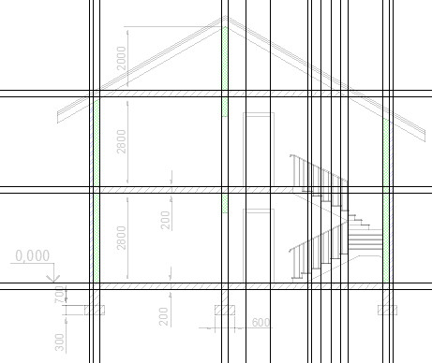

Используя инструмент «Обрезать» уберем лишние линии и сделаем правильные сопряжения. Напомним, что для правильной работы данного инструмента сначала выделите секущей рамкой область, в которую должны попасть обрезаемые объекты.

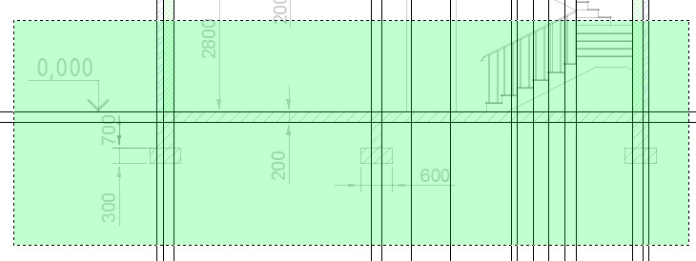

Затем укажите лишние линии. Они автоматически удаляться.

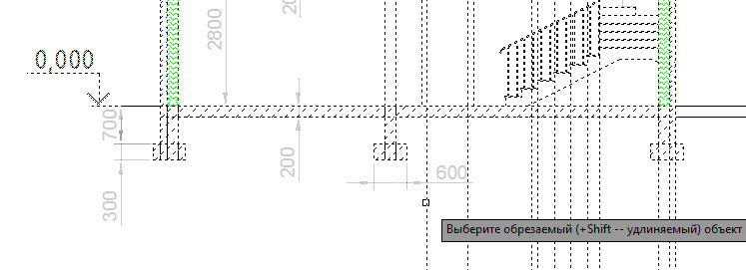

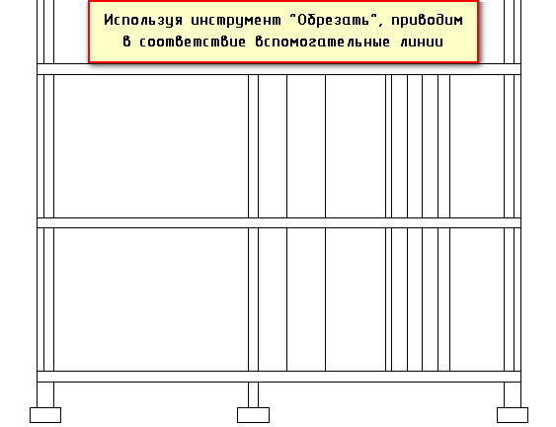

Теперь можно начертить двери. Проекционные линии у нас уже есть, осталось определиться с высотой дверей.
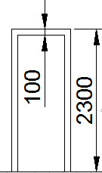
Следующий важный шаг − это создание лестницы. Используя вспомогательные линии и стандартные примитивы постарайтесь самостоятельно начертить лестницу, как показано на рис.
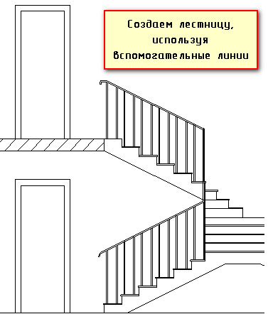
Далее необходимо разобраться с крышей коттеджа. Давайте рассмотрим процесс создания крыши последовательно.
Создадим эскиз крыши под углом, используя инструмент полилиния.

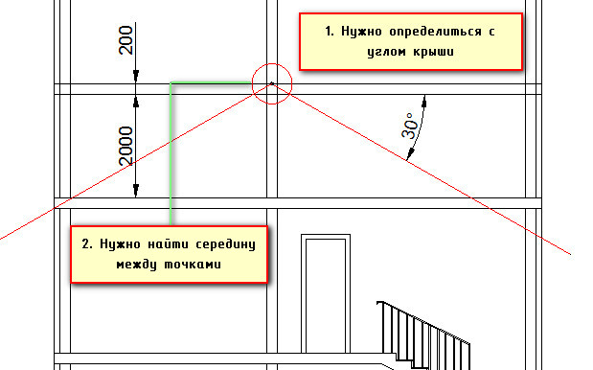

Для того, чтобы найти середину между двумя точками нужно воспользоваться соответствующей привязкой. Для этого, выберите команду «Полилиния», зажмите Shiht+ПКМ. Появиться выпадающее меню, в котором необходимо выбрать привязку «Середина между точками». Затем указать 1-ую точки и вторую. Автоматически курсор привяжется к середине между выбранными точками.

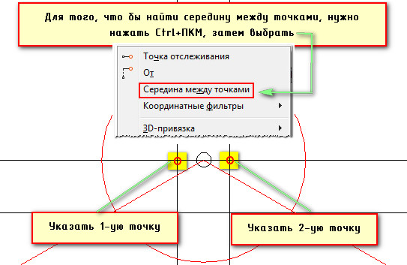

После этого нужно правильно отложить угол. Мы определились, что это будет 30⁰. Однако в AutoCAD отсчет углов осуществляется против часовой стрелки.
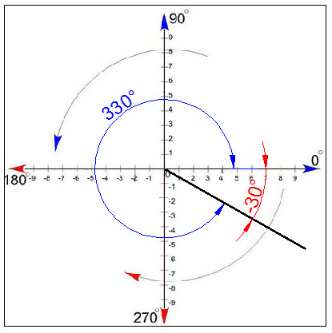

Таким образом, чтобы добиться желаемого результата, нужно указать значение 330⁰ или - 30⁰. В любом случае, лучше пользоваться динамическим вводом (F12), про который рассказывалось в разделе 3.3. Что бы отложить угол, нужно указать длину отрезка (в нашем случае возьмем 7300 мм), затем нажать Tab и ввести значение угла 330⁰. Нажмем Enter. После того, как построится отрезок под нужным углом, его можно отзеркалить, что бы сделать симметричный скат крыши.
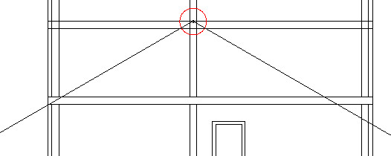
Теперь можно удалить все ненужные отрезки, выше контура крыши. Следующий шаг − нужно сравнять концы отрезков, образующих скат крыши. Для этого начертим вспомогательный прямоугольник таким образом, чтобы с каждой стороны он отступал на 1000 мм от стены дома.
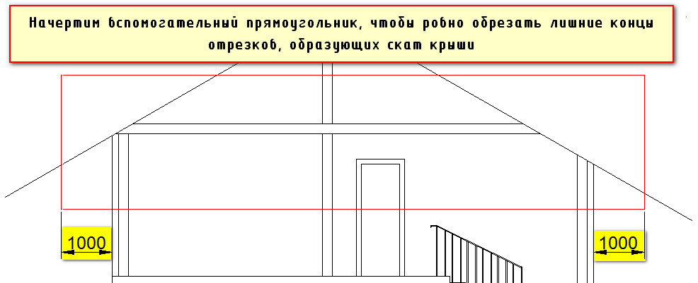

Далее, воспользуемся уже хорошо знакомой командой редактирования «Обрезать». Для этого выделим прямоугольник, затем выберем данную команду, после чего на чертеже укажем лишние концы отрезков. После этого, прямоугольник можно удалить.
Теперь следует объединить наши отрезки, образующие крышу в единый цельный объект − полилинию. Для этого воспользуемся командой редактирования «Соединить». Выберите данную команду, затем последовательно укажите отрезки, которые нужно соединить.
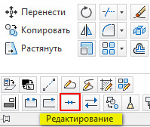
В результате получим новый объект полилинию, как показано на рис.

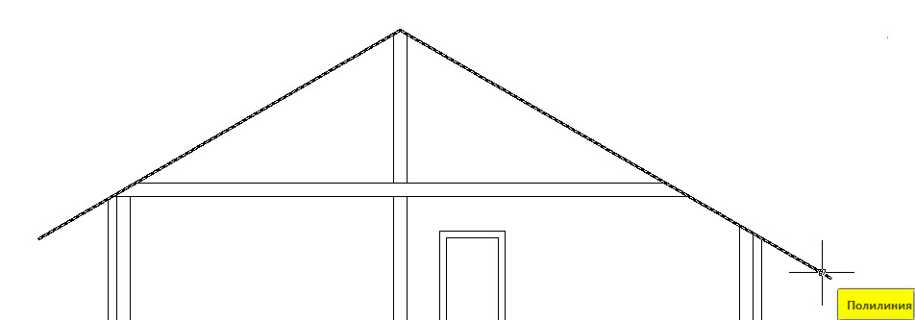

Крыша будет иметь несколько слоев, поэтому это нужно показать визуально. Для этого нужно сместить полученный объект несколько раз, воспользовавшись командой «Сместить», указывая следующие расстояния:
  - Стропила высотой 200 мм;
  - Изоляция − 50 мм;
  - Покрытие (черепица) − 50 мм.
Далее выберем отрезок и отсечем ненужные куски, как показано на рис.

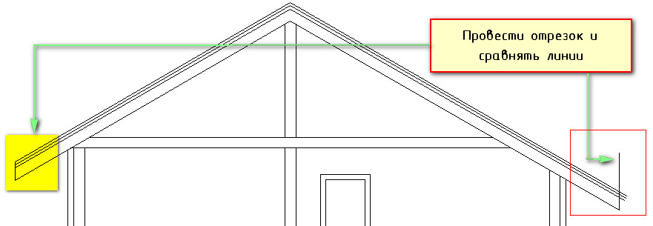

Осталось оформить разрез, для этого необходимо нанести штриховку, как на стены, так и на внутренние перекрытия.
Что бы не подбирать заново штриховку для кирпичной вкладки и внутренних стен можно сделать следующее:
    - Подключите ранее созданные слои со штриховками стен.
    - Выберите на чертеже, к примеру, штриховку, которая обозначает кирпичную кладку.
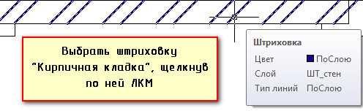
    - На ленте-палитре станет активной вкладка «Редактор штриховки». Выберите команду «Указать точки», которая находится в палитре «Контуры».
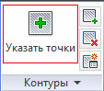
    - Теперь укажите точки, внутри контуров, которые следует заштриховать данным типом штриховки.
Совет: Старайтесь делать так, чтобы контур области, которую необходимо заштриховать, полностью попадал в экран. Иначе, команда может не выполниться.
Результат может выглядеть следующим образом:
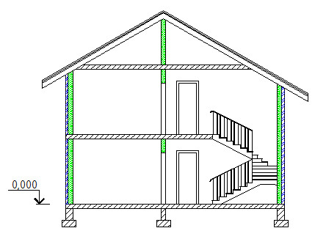
Задание: Самостоятельно создайте фасад здания. Принцип аналогичен вышеописанному. Необходимо использовать проекционные линии. Представьте, как будет выглядеть фасад, сделайте цокольную часть, а также прорисуйте окна, двери и балконы. Результат может выглядеть следующим образом.
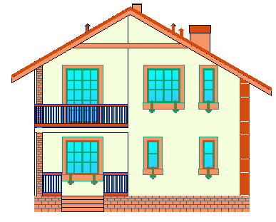
В нашем случае, за основу фасада можно взять контур разреза, т.к. они идентичные.
При создании фасада у вас не должно возникнуть никаких проблем. Для создания окон лучше всего подойдет команда «Полилиния», а основными инструментами редактирования будут выступать команды «Копировать», «Сместить» и «Обрезать». Все они были рассмотрены и неоднократно использованы ранее.

Примечание: На фасаде, показанном выше, есть некоторые несоответствия. Для большей реалистичности и наглядности были изображены трубы на крыше, которых нет на плане этажа. К тому же, на плане также не отмечены вентиляционные шахты и канализация. Можете сделать это самостоятельно в своем проекте.

